

EU PENÍZE ŠKOLÁM
Zlepšení podmínek pro vzdělávání na základních školách Operačního programu
Vzdělání pro konkurenceschopnost

Číslo a název klíčové aktivity: III/2 Inovace a zkvalitnění výuky prostřednictvím ICT
Číslo DUM: VY_12_INOVACE_CJ .1.R.1 A.20
Jméno autora: Mgr. Daniela Ševčíková
Datum (období) vytvoření DUM: Duben 2013
Ročník: 1.
Vzdělávací oblast: Jazyk a jazyková komunikace
Vzdělávací obor: Český jazyk
Klíčová slova: písmeno, hláska, slabika, slovo, věta
Anotace: Žáci se naučí a vyvodí písmeno š, Š, č, Č, ž, Ź
Druh učebního materiálu: Prezentace v PowerPointu k použití na interaktivní tabuli a pracovní list ve Wordu,
Očekávaný výstup: Žáci umí přečíst nová písmena, vyhledat ve slovech, v textu, přečíst písmeno ve slovech, napsat písmena na řádky.

Zdroje, obrázky, citace:
Autorem materiálu je Mgr. Daniela Ševčíková, pokud není níže uvedeno jinak.
Říkadlo z publikace Říkadla, strana 28, 33, 10, sestavila a vybrala Květoslava Santlerová, vydala Jitka Spiesová, Brno.

š Š č Č ž Ž
1. Vyhledej v básni všechna š Š č Č ž Ž

š č ž - dej do modrého kroužku

Š Č Ž - dej do červeného kroužku

Šumí deštík, šumí.
Naše Máša umí
chytat kapky deště.
Prš deštíčku ještě.

Čáp k močálu letí,
s čápem čapí děti.
U močálu čapí teta
na čápata čeká léta.

Ježek, ježek ježatý,
honem běží do chaty.
Volá paní ježatá,
jen ať ježek nechvátá.

2. Namaluj ilustraci k jedné z básniček

3. Spoj otázky se správnou odpovědí

š Š

Co máma šije? MYŠ

Co nás rozesměje? SEŠIT

Co nesla Karkulka? ŠATY

Co má linky? ŠIŠKA

Co roste na smrku? KOŠÍK

Kdo se bojí kočky? ŠAŠEK

č Č

Čím ryjeme záhon? ZVONEČKEM

Čím odemykáme byt? RÝČEM

Co dáváme na topinky? KOLÁČE

Čím zvoníme o vánocích? KLÍČEM

Co svačíme? ČESNEK

ž Ž

Co stříhá? TUŽKY

Co žije v lese? ŽÁBY

Co máme v pouzdře? ŽIDLE

Co loví čápi? NŮŽKY

Co patří ke stolu? JEŽEK

4. Vylušti křížovky a tajenky napiš na řádek pod křížovky

R

M

Ů

A

P

O

1. Květina

2. Přijímáme potravu

3. Pokrývá tělo

4. Bezhrbý velbloud

5. Žlutý prášek na květech

6. Silný provaz

TAJENKA: _______________________

1. Nosí se v něm houby

2. Mohou být ve vlasech

3. Malé zvíře

4. Hraje se s ním hokej

5. Dívčí jméno

TAJENKA: _______________________

1. Zvíře, které loví myši

2. Vyrábí ho včely

3. Listnatý strom

4. Řeže dříví

5. Topí se v ní dřevem

6. Spojuje něco lepidlem

TAJENKA: _______________________

5. Vybarvi čepici č – žlutě, Č – zeleně

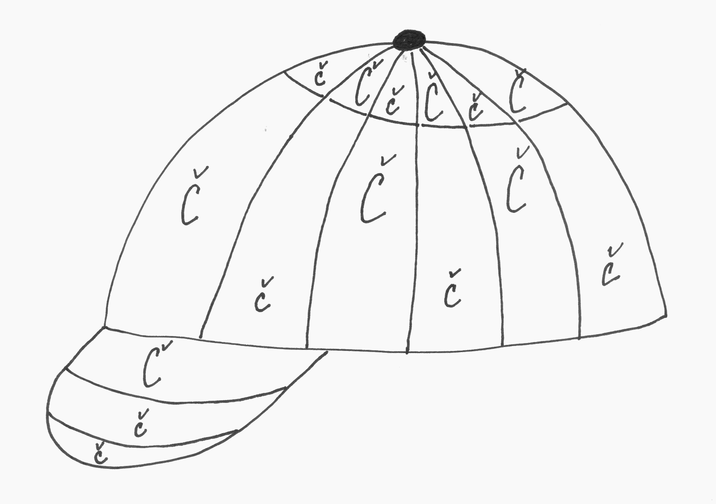

6. Vybarvi žížalu č – červeně, Č – hnědě,

ž – žlutě, Ž – zeleně



